
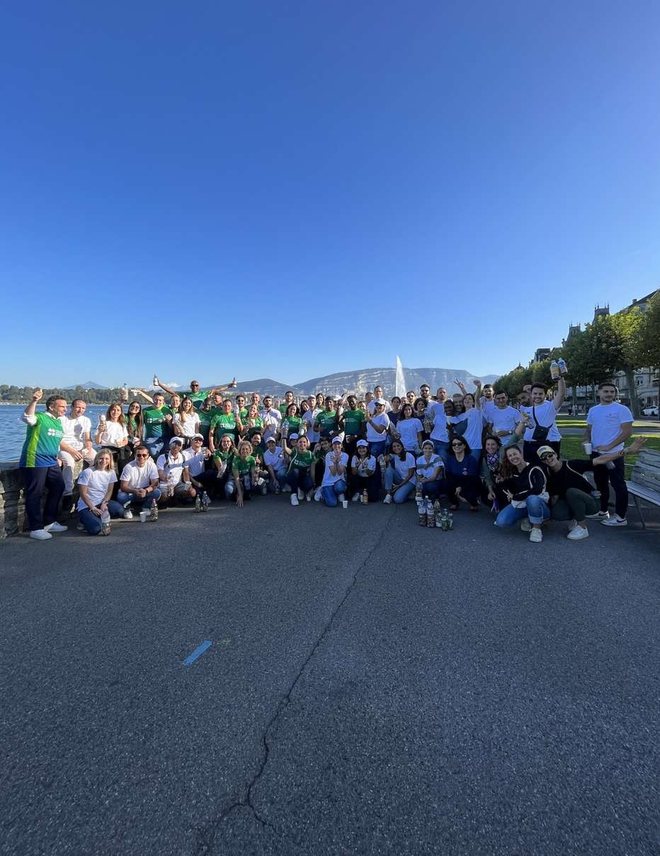

PSTT... Registrati subito alla quarta edizione del

DAL 20 AL 30 SETTEMBRE 2025

RACCOGLIERE OLTRE 1.000.000 DI MOZZICONI DI SIGARETTA IN TUTTO IL MONDO



ORGANIZZATO DA
CON IL SUPPORTO DI






PSTT... Registrati subito alla quarta edizione del

DAL 20 AL 30 SETTEMBRE 2025

RACCOGLIERE OLTRE 1.000.000 DI MOZZICONI DI SIGARETTA IN TUTTO IL MONDO

ORGANIZZATO DA CON IL SUPPORTO DI

